Как внести данные по инвалидности и группе здоровья учащихся?

В АИС «Дневник.ру» существует возможность внесения данных о здоровье учащихся.
Для внесения данных следует открыть вкладку «Личные данные» через интерфейс администрирования. Подробнее о том, как перейти к данной вкладке можно прочитать в статье «Как изменить личные данные пользователей?».
На вкладке «Личные данные» пользователя в блоке «Здоровье и жизненная ситуация» можно указать следующие данные:
- медицинскую группу здоровья;
- физкультурную группу здоровья;
- потребность в специализированной организации;
- ограничения здоровья;
- потребность в длительном лечении;
- находится ли учащийся в трудной жизненной ситуации;
- статус беженца;
- адаптированность образовательной программы.
Также можно указать серию и номер полиса ОМС и (при наличии) льготу на питание.

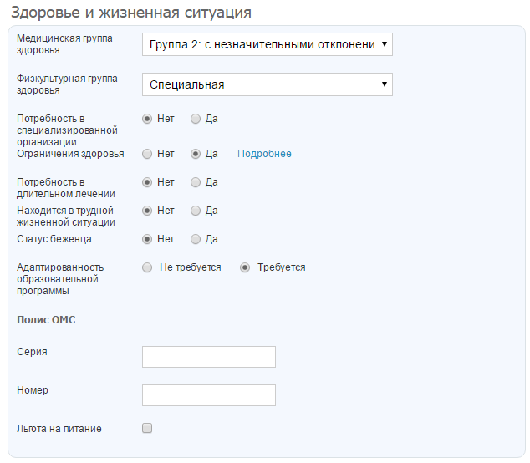

Как внести данные по инвалидности?
Данные об инвалидности вносятся при выборе пункта «Да» в строке «Ограничения здоровья». Далее необходимо нажать на ссылку «Подробнее» напротив поля «Ограничения здоровья» и во всплывающем окне внести все необходимые данные по инвалидности.

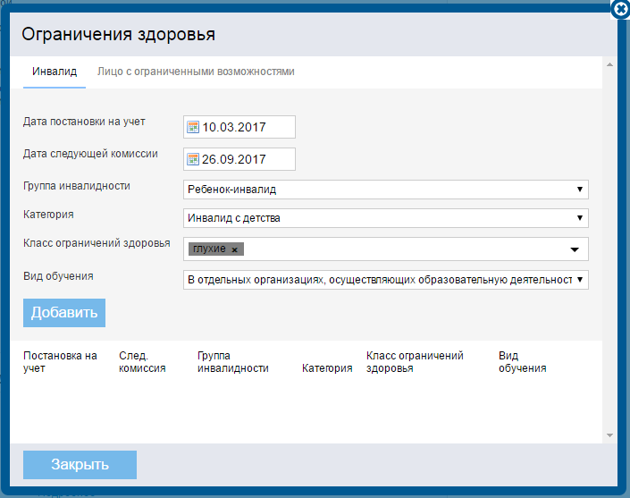

Для сохранения внесенной информации необходимо нажать на кнопку «Добавить» - параметры, выбранные из выпадающих списков, будут перемещены в нижнюю часть окна:

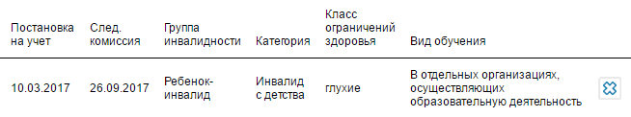

Информацию об ограничении возможностей также можно внести в данном окне: во вкладке «Лицо с ограниченными возможностями».

